**КАЗЕННОЕ ОБЩЕОБРАЗОВАТЕЛЬНОЕ УЧРЕЖДЕНИЕ**

**ХАНТЫ-МАНСИЙСКОГО АВТОНОМНОГО ОКРУГА – ЮГРЫ**

**«РАДУЖНИНСКАЯ ШКОЛА ДЛЯ ОБУЧАЮЩИХСЯ**

**С ОГРАНИЧЕННЫМИ ВОЗМОЖНОСТЯМИ ЗДОРОВЬЯ**

**Сценарий спортивного мероприятия**

**«Армейские учения»**

**посвящённого Дню защитника Отечества**

*(для учащихся начальной школы)*

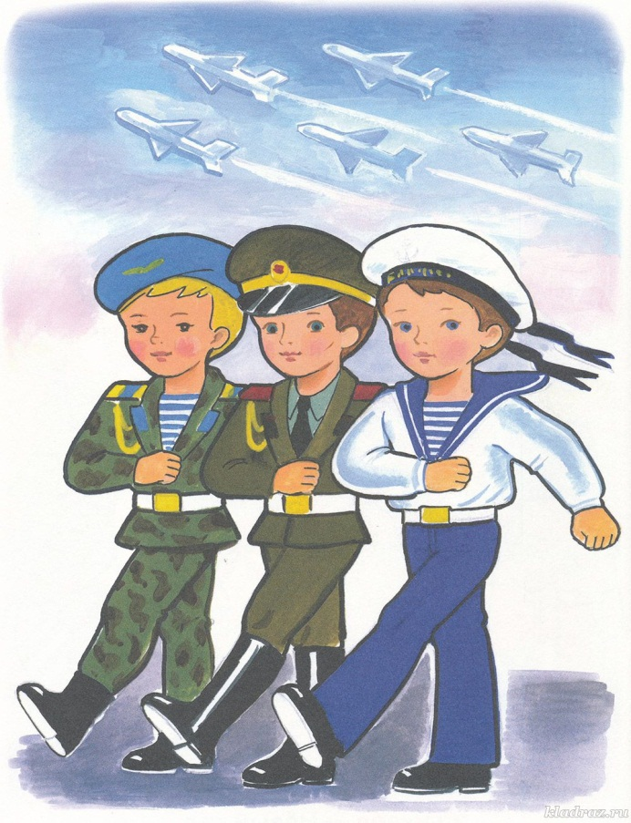

***Составители:***

***Бурлакова А.Б.,***

***Анохина О.В.,***

***Кунщикова Н.А.***

**Радужный, 2024**

**Тема: «Армейские учения»**

**Цель:** создание праздничного настроения у обучающихся через проведение дружеской игры, приуроченного к празднованию 23 февраля, патриотическое воспитание молодежи.

**Задачи:**

1. повышение социальной активности и укрепления здоровья детей с ограниченными возможностями здоровья;
2. формирование здорового образа жизни;
3. воспитывать патриотические чувства, расширение кругозора обучающихся;
4. создание игровых условий, способствующих развитию социальной - активности детей с ОВЗ.

**Место проведения:** спортивный зал.

**Оборудование:** пилотки, фуражки, обручи, мешки с песком, стойки, плюшевых игрушки, бинты, волейбольные мячи, большие мячи, пазлы, скакалки, , бумажные самолеты, картинка с изображением военной техники.

**Музыкальное сопровождение:** спортивный марш, детские песни о спорте и дружбе.

**Ход мероприятия**

**Ведущий 1:** Здравствуйте, дорогие ребята, уважаемые педагоги, болельщики и гости нашего спортивного праздника! Мне очень приятно видеть всех Вас сегодня в спортивном зале. Очень приятно видеть радостные лица участников нашего праздника. Яркие огоньки в ваших глазах говорят о прекрасном настроении. Сегодня мы проводим самую весёлую из всех спортивных и самую спортивную из всех весёлых игр – “Армейские учения ”, посвящённого празднику 23 февраля.

**Ведущий 2:** Я от души приветствую и поздравляю всех, кто сегодня собирается выйти на старт. А собрались мы здесь, чтобы посоревноваться в силе и ловкости, скорости и выносливости.

**Ведущий 1:** Слово для приветствия предоставляется директору школы.

Пусть сегодня товарищеская встреча будет по-настоящему товарищеской. Я призываю команды к честной спортивной борьбе. Пусть победит сильнейший, а в выигрыше пусть останутся наша дружба и сплоченность!

**Ведущий 1:** Все хотят соревноваться,

Пошутить и посмеяться,

Силу, ловкость показать,

И сноровку доказать.

Этой встрече все мы рады,

Собрались не для награды.

Нам встречаться чаще нужно,

Чтобы все мы жили дружно!

**Ведущий 2:** Ни одно соревнование не обходится без жюри. Сегодня судить наши команды будут…. (представление членов жюри).

Пусть жюри весь ход сраженья

Без промашки проследит.

Кто окажется дружнее,

Тот в бою и победит.

**Ведущий 1:** В каждой эстафете определяется конкретный победитель. После каждого этапа соревнования жюри будет подсчитывать баллы, и давать информацию о ходе соревнований. После последнего этапа жюри объявит окончательные результаты.

**Ведущий 2:** Команда победитель определяется по наибольшей сумме набранных очков во всех видах соревнований. В случае равенства очков у двух команд, победа присуждается команде, имеющей больше первых мест, во всех эстафетах. Но сначала нам необходимо провести разминку звучит музыка разминка «Идет солдат по городу».

Все собрались? Все готовы прыгать и играть? Ну, тогда подтянитесь, Не зевайте и не ленитесь, На разминку становитесь! (начинается разминка под музыку)

**Ведущий 1:** Мы начинаем наши соревнования. Сейчас настало время познакомиться с участниками праздника. **Представление команд**.

**Конкурс №1 «СНАЙПЕР»**

По сигналу первый участник команды бежит в пилотке на голове до отметки выполняет бросок в цель и бежит обратно. На старте он передает пилотку очередным игрокам, а сами становятся в конец колонны. По условиям эстафеты запрещается пропускать и сбивать стойки (2 пилотки, кольца, стойки).

**Конкурс №2 «Эскадрон»**

У первых игроков в руках большие мячи с ушками. По сигналу первые участники выполняют прыжки на больших мячах до ограничительного знака и обратно, затем передают мячи следующим участникам, которые повторяют те же действия и т.д. Побеждает команда первой завершившая эстафету (2 мяча).

**Конкурс №3 «Военная техника»**

По сигналу первый участник команды бежит, проходит туннель берет на условном месте пазл и бежит обратно. В конце собираются все пазлы (2 туннеля, 2 пазлы).

**Ведущий 2:** Жюри будет подводить промежуточные итоги, а мы поиграем с болельщиками. Я предлагаю вам отгадать загадки:

*1.Ползет черепаха - стальная рубаха,*

*Не знает ни боли она и ни страха.*

*Враг в овраг, и она, где враг.*

*Что это за черепаха? (Танк).*

*2.Словно небывалые чудесные цветы,*

*Прилетели зонтики с небесной высоты. (Парашютисты).*

*3. Железная рыба плывет под водой*

*Врагу угрожая огнём и бедой,*

*Железная рыба ныряет до дна,*

*Родные моря охраняет она. (Подводная лодка).*

*4. Летит, а не птица,*

*Жужжит, а не жук? (Самолет).*

*5. Любой профессии военной*

*Учиться надо непременно.*

*Чтоб быть опорой для страны,*

*Чтоб в мире не было ...(Войны)*

**Конкурс №4 «Перенеси патроны на передовую»**

Участник с вещмешком, в котором лежат «патроны», добегает до дуги, проползает под ней с опорой на ладони и колени, затем добегает до стойки, обегает вокруг неё, возвращается обратно и передаёт вещмешок следующему игроку. Выигрывает та команда, которая первой завершит эстафету. (2 больших мяча).

**Конкурс №5 «Кто скорее перенесет раненного бойца»**

(в качестве бойца выступает 2 плюшевые игрушки, 2 бинта, 2 мата).

**Конкурс №6 «Переправа»**

Первый игрок посылает мяч над головой игроков назад. Последний игрок каждой команды ловит мяч и бежит с ним вдоль колонны, встает в начале колонны и опять посылает мяч над головой и т.д. Затем все разворачиваются в другую сторону и передают мяч между ног из рук в руки. Побеждает команда, которая быстрее закончит эстафету (2 мяча).

**Конкурс №7 «Самолет»**

Команды строятся в шеренгу и выпускают самолетики, которые сделали своими руками из бумаги. Кто дальше улетит (20 листков бумаги разных цветов10*10).

**Ведущий 1:** Желаю в День защитника вам никогда не сидеть на месте и всё время двигаться только вперёд – к своим победам, очередным достижениям и рекордам, новым наградам и заслугам. Будьте мужественны и крепки, здоровы и целеустремлены, настойчивы и непобедимы!

**Жюри:** *Объявляются итоги соревнования «Армейские учения». Победители соревнований награждается грамотами.)*

**Ведущий 2:** Мы не прощаемся с вами. Мы говорим: «До свидания!» Надеемся, что наш праздник оставил хорошее впечатление. До встречи на следующем празднике!